**114年2月7日餐點照片**

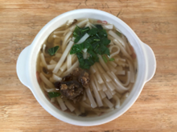 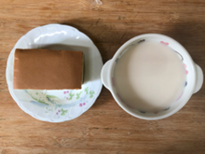

**早餐(鍋燒烏龍麵) 下午點心(蛋糕、豆奶)**

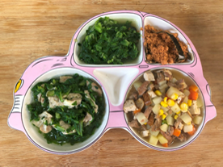 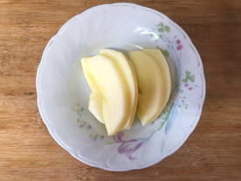

**午餐(海苔肉鬆、馬鈴薯燉肉、炒青菜、紫菜蛋花湯、水果)**